轻松学习RPG--------特效篇
注意：打开后，读取图片会很慢，请稍等。。。。。。。。。
蒙蒙：
我是第一次写教程，我也是新手，如果有错误的地方，高手请指出啊！
这第一版教程先教大家特效方面，但我也不太熟练。
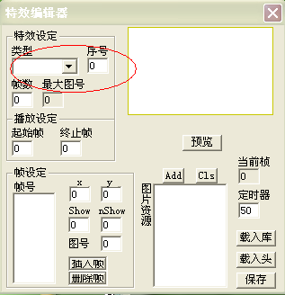
大家看到了以上图片，红色圈着的地方，如果是做除魔法特效以外的，就选择过场动画。
序号：
看你是做哪里的特效。
240:攻
241:防
242:速
243:毒
244:乱
245:封
246:眠
247:游戏开发组的商标(片头动画)
248:游戏的名称动画
249:游戏战斗失败后的过场动画
250--255:主菜单显示动画(用于选择),250为开始游戏动画(必须有),251为载入游戏动画(必须有),252以后就自己定拉.
这里不全面，大家可以去看<从0开始学做RPG(修正6)>
注意:
在250--255选择动画时,你必须做张静态的图片,在图片转换工具里的杂类图片---界面显示,序号:14

帧数：
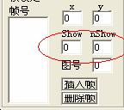

一般新手做时，没个帧数都设置一样的，SHOW和NSHOW都设置一样的数字。一般要快速播放设置个3就可以了，要慢点就设置个6
X Y：这个我是一般不用。因为这个是用在选择游戏菜单或是魔法特效时用得上
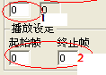
圈一：
决定你的特效的长久
圈二：
这个不需要，设置好圈1里的数字就需要碰圈二里的数据

说明：大家可能看到这里就看不懂了，我下面还有图解，所以大家不要担心。
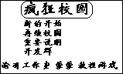大家可以在做游戏时做张这样的图片为静态的图片。怎么做上面已经说得很详细了
做个箭头作为动态的，如果是箭头你是要让它指着新的开始的话你就把他设置为序号为250的动态
注意：
这个箭头你就需要用到X Y了《就是图一中X Y》

如图：
只要是特效图片都需要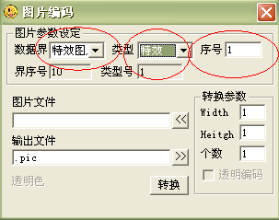这个转换
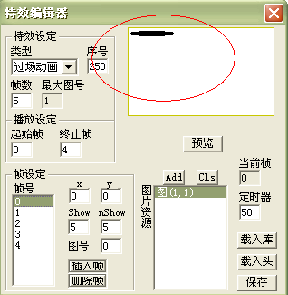红色圈里的箭头在最上方，你这时就需要设置X Y了
设置个 78 23

如图：
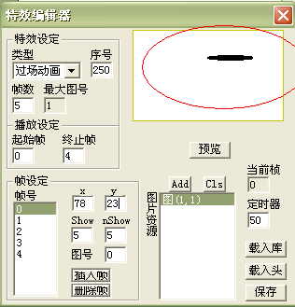
你就尽量让他设置的 X Y 《也就是坐标的位置和静态图片刚好对准》
如图：
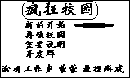是不是刚好对准了
还有图号说明：
如果你是两长图片，不要忘了在几个桢数后设置图号为1

BY 蒙蒙
沧羽工作室
本人原名为异彩工作室蒙蒙，现在改名为沧羽工作室，不要忘记了
我的空间:
mmrpg.ys168.com<主打原创>
545677240.ys168.com<比较全面>
QQ:545677240

